山形市芸術祭・山形県民芸術祭参加 第14回 国際音楽の日 記念演奏会

渡 辺 宏 一 君 と 鈴 木 哲 雄 君 出 演

平成27年9月26日（日）山形市中央公民館ホール（ＡＺ七日町・６Ｆ）で行われた音楽会に
尺八の渡辺君と合唱の鈴木君が出演しました。今年の記念演奏会は、「邦楽と洋楽の融合をめざして」のテーマのもとに開催されたもので、合唱のほかマリンバ、筝曲、二胡の演奏等がありました。
その中で、両君の熱演する姿を紹介します

≪山形尺八倶楽部≫
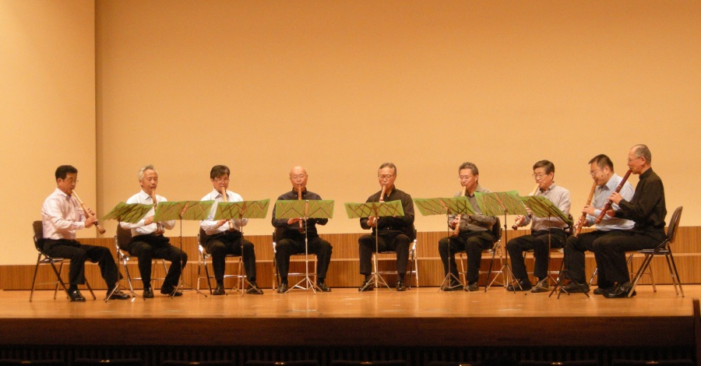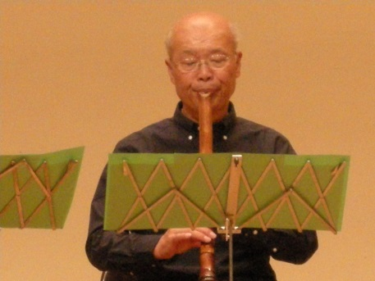
曲名：合竹の賦、陰陽句を奏でる「渡辺江山」さん

≪合唱団じゃがいも・合奏団“紅姫” ≫
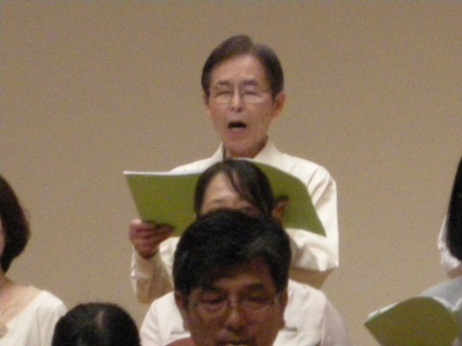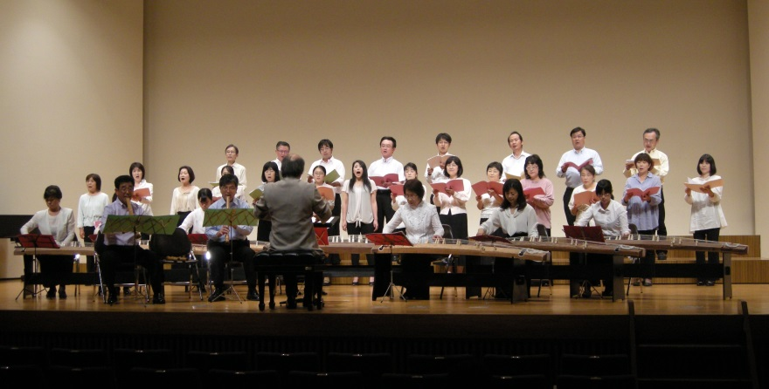
琴、尺八、ソプラノ独唱、混声合唱による日本古謡を歌う「鈴木哲雄」さん

＜取材・撮影：松田博之＞

